№40 11 августа 2023 г.

ИНФОРМАЦИОННЫЙ ЛИСТОК

« ИШИМСКИЙ ВЕСТНИК »

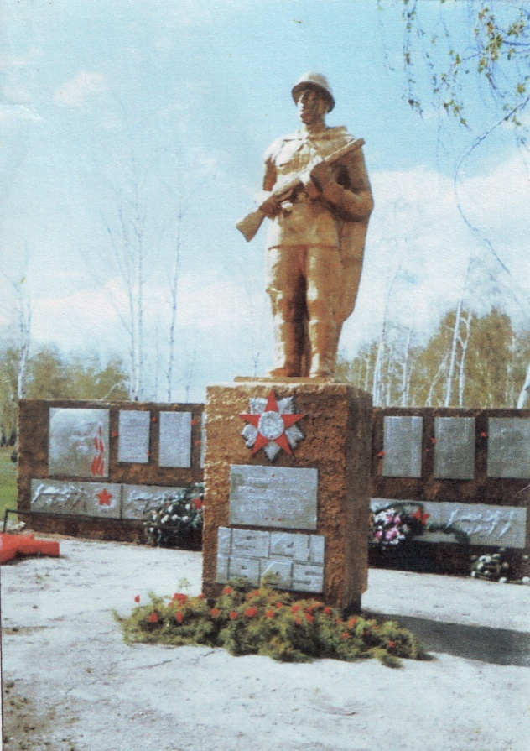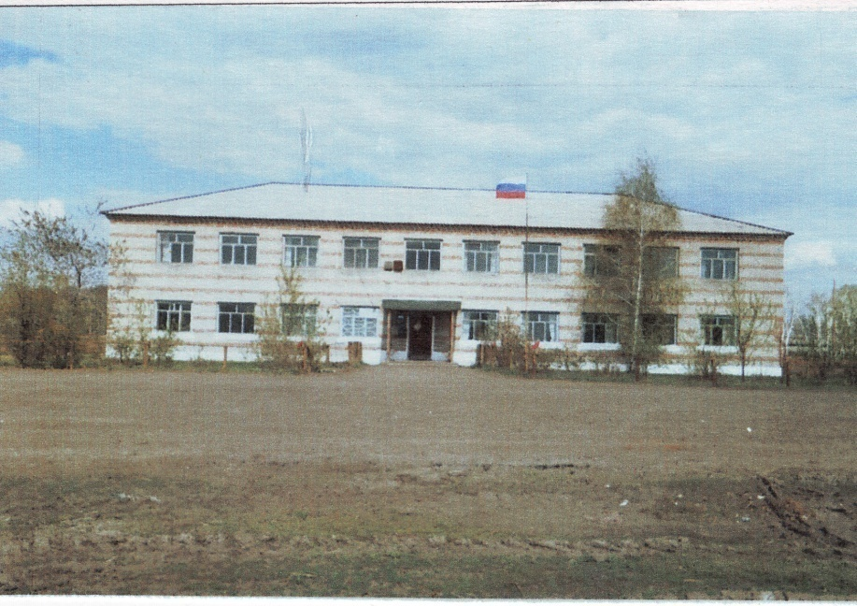

Учредитель: администрация муниципального образования Ишимского сельсовета Чистоозерного района Новосибирской области

Утвержден 11 сессией Совета депутатов Ишимского сельсовета 19.02.2006 года. Тираж 30 экз

**СЕГОДНЯ В НОМЕРЕ**

1. **Протокол о результатах опроса граждан с целью выявления мнения населения по выбранному на собрании граждан поселения проекту «Содержание мест захоронения» д. Георгиевка Чистоозерного района Новосибирской области при участии инициативного проекта на 2024 г.**

**ПРОТОКОЛ**

По результатах опроса граждан с целью выявления мнения населения по выбранному на собрании граждан поселения проекту **«**Содержание мест захоронения» д. Георгиевка Чистоозерного района Новосибирской области при участии инициативного проекта на 2024 г.

с.Ишимская, ул.Центральная, 27 10.08.2023 г.

Комиссией по проведению опроса граждан (далее – Комиссия) в Ишимском сельсовете Чистоозерного района Новосибирской области с 31.07.2023г по 09.08.2023 г проведен опрос граждан с целью выявления мнения населения по выбранному на собрании граждан поселения проекту **«**Содержание мест захоронения» д. Георгиевка Чистоозерного района Новосибирской области, при участии инициативного проекта на 2024 г.

Настоящий протокол составлен в рамках исполнения Решения сессии Совета депутатов Ишимского сельсовета Чистоозерного района Новосибирской области № 142 от 20.07.2023 г. «О назначении опроса граждан»

Комиссией в составе:

Председатель комиссии: Бессмертная Алла Владимировна, Директор МКУК Ишимский КДЦ, председатель комиссии

Секретарь комиссии: Панасенко Наталья Даниловна, специалист администрации Ишимского сельсовета, секретарь комиссии

Члены комиссии:

Алексеенко Марина Ивановна, Депутат Совета депутатов Ишимского сельсовета Чистоозерного района Новосибирской области

Григорович Евгения Юрьевна, культ организатор Ишимского КДЦ.

Василенко Лидия Григорьевна- депутат Ишимского сельсовета.

Минимальная численность жителей сельского поселения, участвующих в опросе, установлена решением сессии Совета депутатов Ишимского сельсовета Чистоозерного района Новосибирской области в количестве 27 человека (15% от общей численности населения).

Гражданам было предложено ответить на следующий вопрос:

Поддерживаете ли вы выбранный на собрании жителей поселения тип проекта «Содержание мест захоронения» в д. Георгиевка Чистоозерного района Новосибирской области.

Комиссия установила:

|  |  |
| --- | --- |
| Общее число граждан, имеющих право на участие в опросе | 176 |
| Число граждан, принявших участие в опросе | 31 |
| Число анкет/опросных листов, признанных действительными | 31 |
| Число анкет/опросных листов, признанных недействительными | 0 |
| Количество и процент голосов по предложенному вопросу при проведении опроса: |  |
| 1. Поддерживаете ли вы выбранный на собрании жителей поселения тип проекта «Содержание мест захоронения» в д. Георгиевка Чистоозерного района Новосибирской области. | 31/100 |

**РЕШЕНИЕ КОМИССИИ:**

признать опрос состоявшимся

**РЕЗУЛЬТАТ ОПРОСА:**

В соответствии с проведенным опросом населения, население поддержало выбранный на собрании жителей поселения тип проекта «Содержание мест захоронения» в д. Георгиевка Чистоозерного района Новосибирской области

Подписи:

Председатель комиссии: __________________ А.В.Бессмертная

Секретарь комиссии: _________________ Н.Д.Панасенко

**С оригиналами правовых актов Ишимского сельсовета можно ознакомиться в администрации Ишимского сельсовета**.